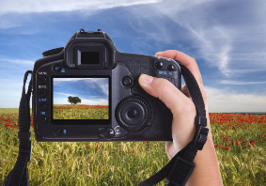
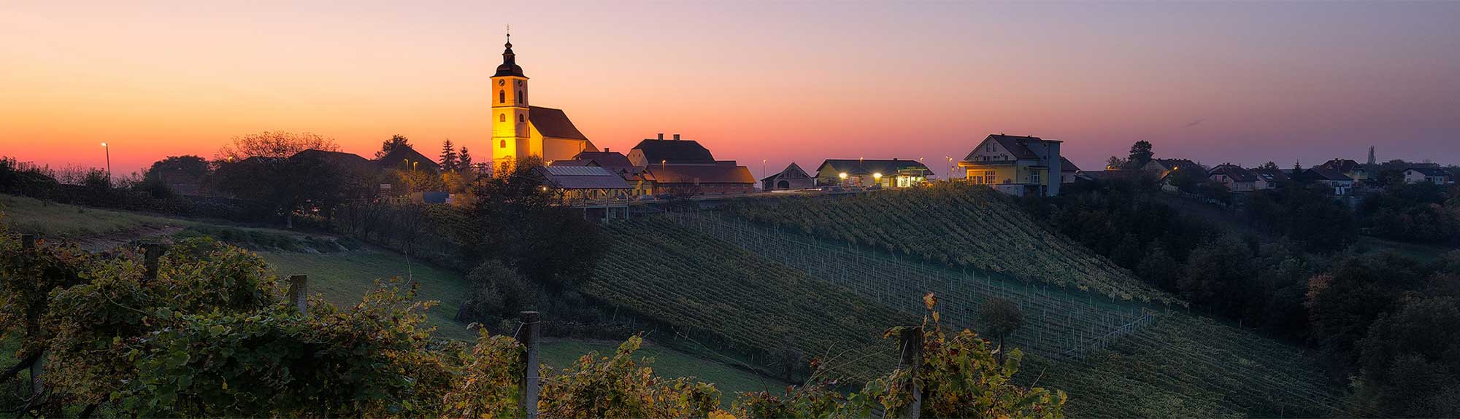
FOTO NATEČAJ

»MOJA DOMOVINA - HODIM PO NAŠI RODOVITNI ZEMLJI«

Fotografski krožek vabi vse učence šole k fotografiranju lepot naše ožje in širše okolice.
Izberite pravi trenutek, ujemite v objektiv lepote in sporočila naše zemlje, vinogradov, polj,
gozdov, pašnikov… Mnogo lepot se skriva okoli nas. Odkrijmo jih skozi optični pogled!

Fotografije pošljite do 15. februarja 2022, mentorici krožka, na el. naslov:
irena.rola-bek@sveta-ana.si

Fotografije bodo pregledane, ocenjene, najboljše med njimi pa tudi nagrajene.

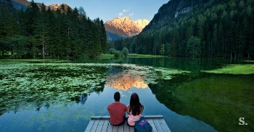
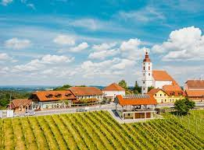
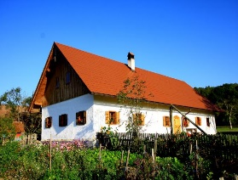
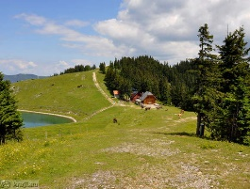
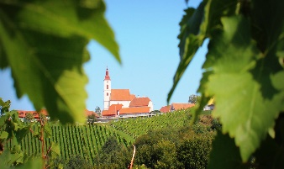
Čim več ujetih trenutkov skozi objektiv!

